Harci túra a Gaja-völgyben

A kincsesbányai Kazinczy Ferenc tagiskola nevelőtestülete és szülői közössége fontos feladatának tekinti diákjaink környezetvédelmi és egészséges életmódra nevelését, a környékünkön található természeti értékekre való rácsodálkoztatást.
E célból elevenítettük fel a „harci túra” hagyományát szeptember 29-én, mely a községünk határához közeli Gaja-völgyi Tájcentrum területén került megrendezésre.
A Gaja-szurdokvölgy Fejér megye, és hazánk egyik legszebb kirándulóhelye, mely óriási szikláival, mély szakadékaival, változatos erdőivel csábított minket.
Ráhangolódásként, indulás előtt 2017 méteres váltófutást szerveztünk, majd busszal közelítettük meg a völgy távolabbi bejáratát.
Gyermekeink felkészülve érkeztek a túrára, előzetesen térképolvasást, tájékozódást gyakoroltak, és menetlevelekkel, csapatzászlókkal felszerelkezve indultak útnak.
Az alsósok a patak medrét, a felsősök egy turistaútvonalat követve fedezték fel a tanösvény állomásait, miközben megoldották a játékos feladatlapok kérdéseit.
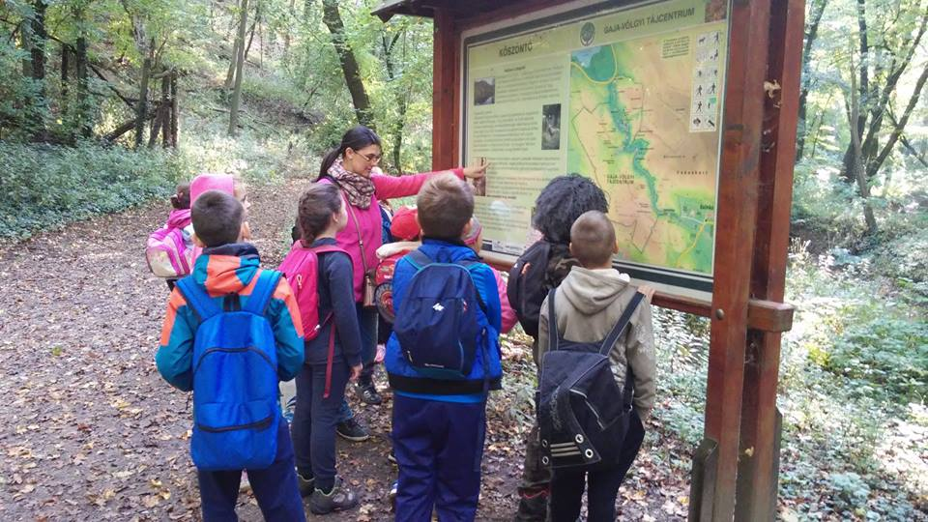
Túránk során megtapasztalhattuk az erdő üzenetét, miszerint az erdő véd, fát ad, oxigént termel, vigasztal, felüdít, jókedvre derít, s azt, hogy mi mindannyian a természet részei vagyunk.
A csapatok kíséretébe besegítettek a nyugdíjas természetjárók és a szülők is, akik legendás történetekkel színesítették a túrát (Ádám-Éva fa története, Sobri Jóska barlangja, stb…)
A pihenő helyhez megérkezve elfogyasztottuk finom ebédünket, mely a Szülői Munkaközösség és a kincsesbányai Szivárvány Nyugdíjas klub jóvoltából került erdei asztalunkra.
Ezt követően a csodálatos időt és helyszínt kihasználva számháborúztunk, labdáztunk, fociztunk. Felfedeztük a Pisztrángos-tó és az erdő életközösségét.
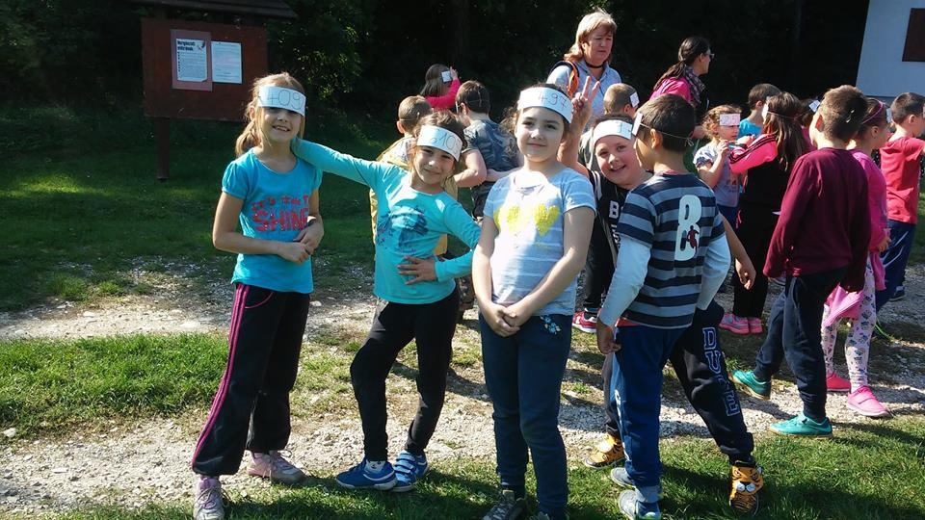

Jó hangulatú beszélgetések, közös éneklés zaja verte fel a csendet: még egy denevért is felébresztettünk, és közelről megszemlélhettük.
Kissé fáradtan, de közös élményekkel, tapasztalatokkal gazdagodva tértünk haza.
A lelkes nyugdíjasok és szülők segítő támogatása tette színvonalassá, és örök élménnyé ezt a napot.

